Fundamentos Jurídicos de la Seguridad Informática

https://docs.google.com/document/d/1Vp-Z1ZP5MQxVMNlwiujhzGEyQglRwPA0/edit?usp=drive_link&ouid=118291516569558517493&rtpof=true&sd=true

Índice

DEEPSEEK 2
CHATGPT 3
NOTEBOOKLM 5
GEMINI 7


1. Buscad en Internet el término bien jurídico o interés jurídico. ¿Creéis que tiene que existir un mínimo consenso en la sociedad sobre qué debe considerarse bien jurídico? ¿Podríais poner ejemplos de valores que, a vuestro juicio, son indudablemente bienes jurídicos?

DEEPSEEK

Prompts:
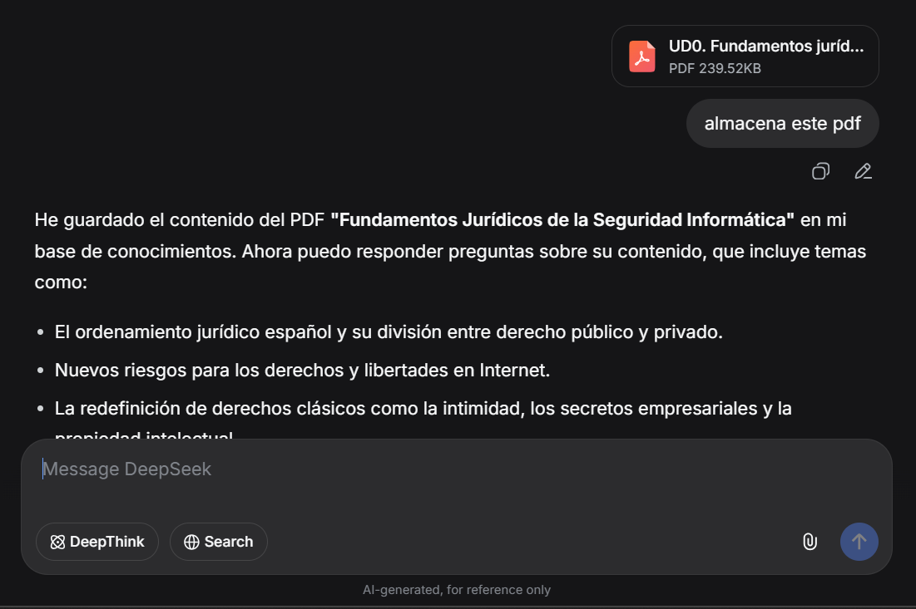
PREGUNTA 1
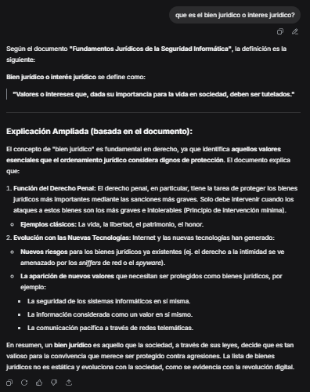

PREGUNTA 2 (RESULTADO FINAL)
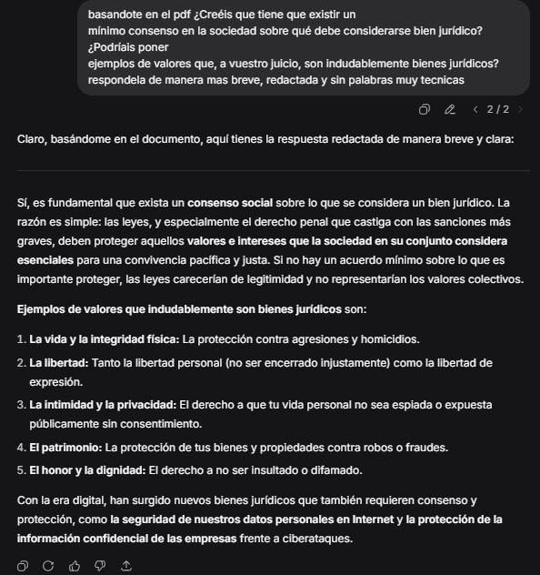

2. ¿Existe alguna diferencia entre una norma penal y las demás normas jurídicas?

CHATGPT

Prompts:
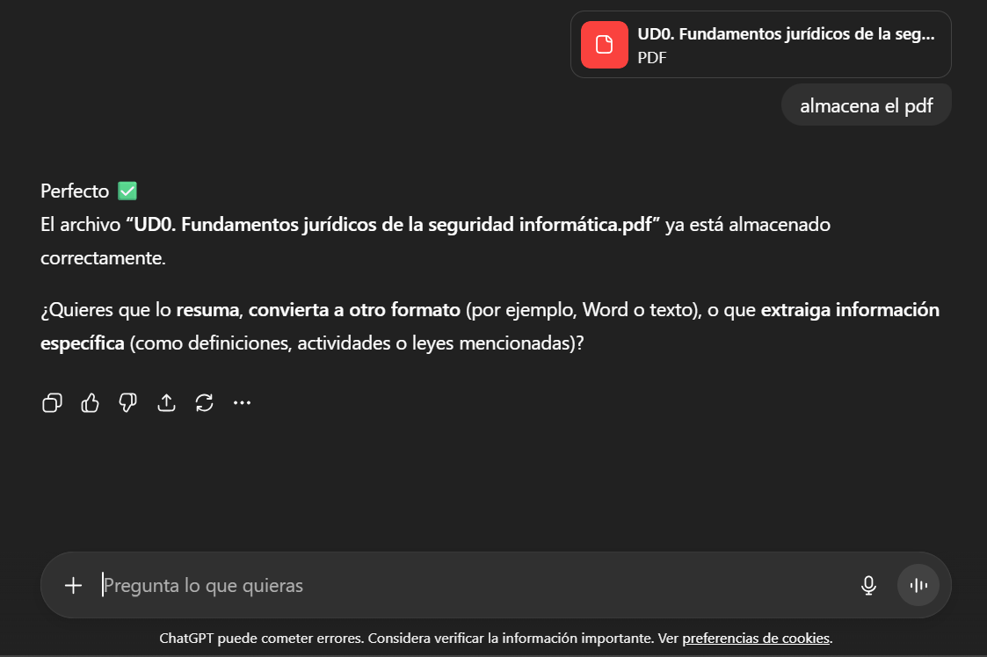

PREGUNTA 1
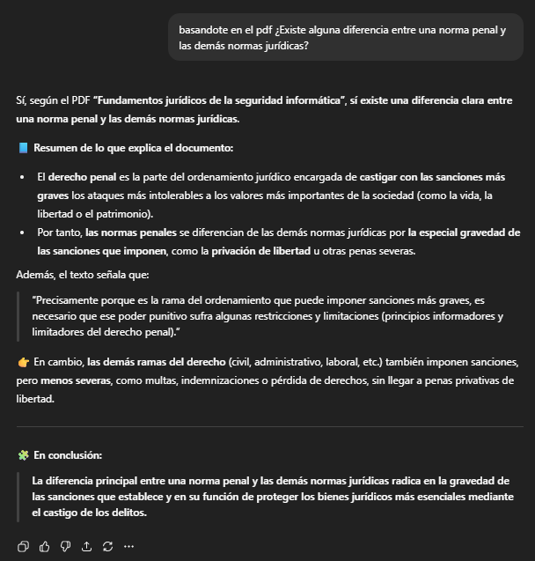
PREGUNTA 2 (RESULTADO FINAL)


3. ¿Creéis que Internet necesita algún tipo de regulación jurídica? Proponed aspectos que penséis que van a necesitar regulación.

NOTEBOOKLM

Prompts:
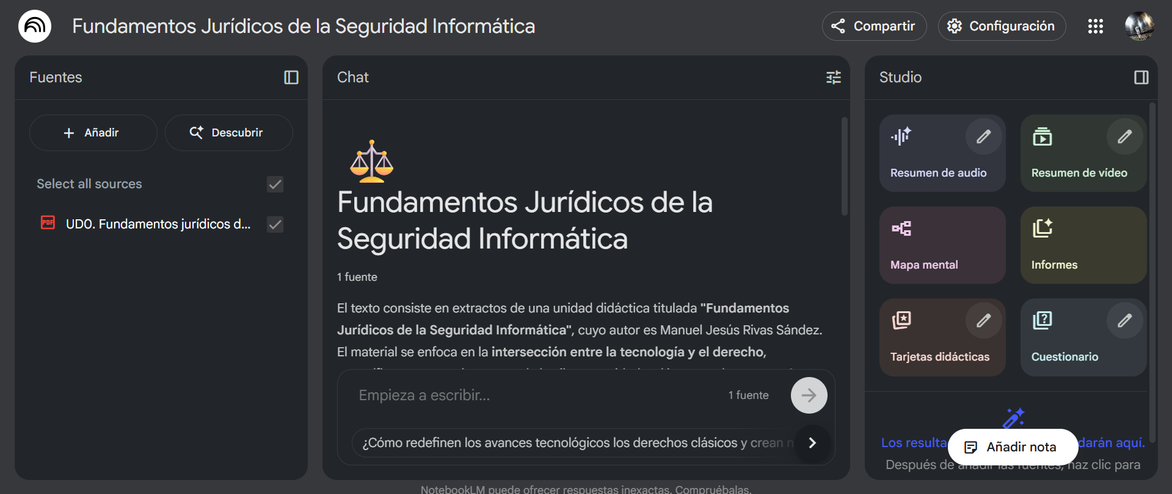
PREGUNTA 1


PREGUNTA 2 (RESULTADO FINAL)
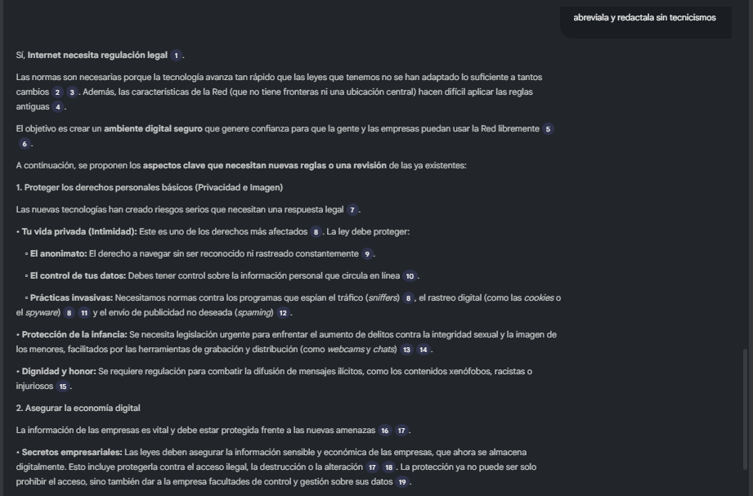

4. Clasificad los términos inferiores en estas categorías: a) derechos y libertades; b) sectores o ramas del ordenamiento jurídico; c) sanciones y d) normas jurídicas.
● Intimidad
● Prisión
● Derechos de autor
● Derecho administrativo
● Ley Orgánica de Protección de Datos Personales (LOPDP)
● Derecho penal
● Multa
● Constitución
● Secretos empresariales
● Código penal
● Bien jurídico
● Fundamentos jurídicos

GEMINI

Prompts:
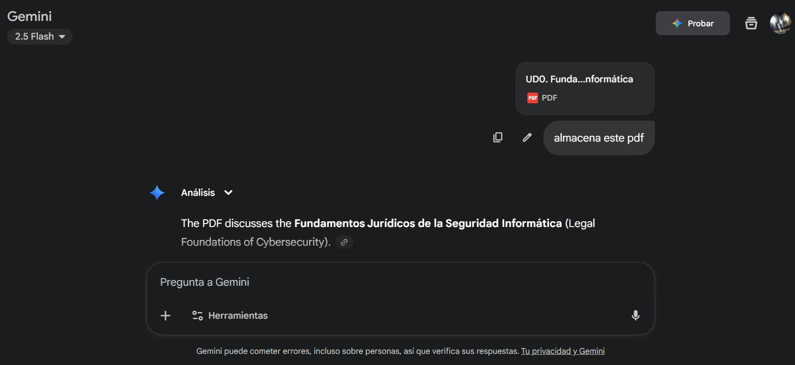

PREGUNTA 1 (RESULTADO FINAL)
